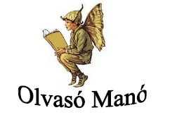
Blyton, Enid:
Rejtély a vonaton

- Melyik évszak hányadik hónapjában indult sétálni az öt kölyök?
Írd le a hónap nevét is!

…………………………………………………………………………………………………..
…………………………………………………………………………………………………..

- Két helységnév NEM szerepel a történetben. Melyek ezek? Húzd alá!
SZELES-DOMB, HÍNÁROSHÁZA, SOM-LAK, SZEDERFALVA, BERKENYE, MOGYORÓ-LAK
- Az öt kölyök közül melyik oldotta meg elsőként a rejtélyt? Írd ide a nevét!
……………………………………………………………………..

Neved, e-mail címed:
…………………………………………………………………………………………………..
Iskolád, osztályod:
…………………………………………………………………………………………………..
Lakcímed: ………………………………………………………………………………………

